Podľa vyhlášky Ministerstva Školstva SR 9/2006 Z.z

a) § 2. ods. 1 Základné identifikačné údaje o škole: názov, adresa, telefónne a faxové čísla, internetová a elektronická adresa, údaje o zriaďovateľovi
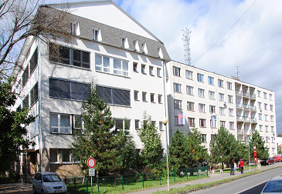

  - Názov školy: Stredná odborná škola technická

  - Adresa školy: Dukelských hrdinov 2 , 98401 Lučenec

  - Telefónne a faxové číslo: 047-4331210
  - Internetová a elektronická adresa: www.soslc.edu.sk , sostech.lc@gmail.com

  - Zriaďovateľ: Banskobystrický samosprávny kraj , Námestie SNP 23,
Banská Bystrica

  - Vedenie školy:
- Riaditeľ školy: RNDr. Pavol Salai
- Zástupca pre teoretické vyučovanie: Mgr. Iveta Müllerová /štatutárny/
- Zástupca pre praktické vyučovanie : Ing. Peter Danko
- Zástupca riaditeľa pre prácu v školskom internáte: Mgr. Ján Müller
- Hlavný majster pre stavebníctvo: Ján Cvengel
- Hlavný majster pre elektro a grafiku: Bc. Zoltán Gyetvai
- Ekonóm: Ing. Mária Bodisová
- Vedúci referent technického úseku: Mária Jamberová
- Vedúca školskej jedálne: Juraj Čikóš

  - Údaje o Rade školy a iných poradných orgánoch školy:

Rada školy:
  - Mgr. Andrea Golianová – predseda, za pedagogických zamestnancov
  - Ján Cvengel - za pedagogických zamestnancov
  - Ing. Mária Bodisová – za ostatných zamestnancov
  - Iveta Bodnárová– za rodičov
  - Peter Bečo– za rodičov
  - Mgr. Miriam Olšiaková- za rodičov
  - Andrea Malatinská- za žiakov
  - MUDr. Juraj Pelč– za zriaďovateľa
  - Ing. Stanislav Ríša- za zriaďovateľa
  - Ing. Anna Orfánusová - za zriaďovateľa
  - Ing. Štefan Máni - za zriaďovateľa

Pedagogická rada – všetci pedagogickí pracovníci

Rada rodičov školy – všetci rodičia žiakov školy

Rada rodičov ŠI – všetci rodičia ubytovaných žiakov

Výchovná komisia ŠI – RNDr. Pavol Salai, Mgr. Ján Müller a 3 vychovávatelia z výchovných skupín

b) § 2. ods. 1 Údaje o počte žiakov školy vrátane žiakov so špeciálnymi výchovno-vzdelávacími potrebami alebo údaje o počte detí v školskom zariadení

 |  | Stav k | 15.9.2015 |  |  | Stav k | 31.8.2016
Ročník | Počet tried | Počet žiakov | Z toho |  | Počet tried | Počet žiakov | Z toho žiaci so ZZ
Ročník | Počet tried | Počet žiakov | Žiaci so ZZ |  | Počet tried | Počet žiakov | Z toho žiaci so ZZ
 |  | Operátor stavebnej výroby
1 | 0,5 | 11 | 2 |  | 0,5 | 10 | 2
2 | 0,5 | 12 | 1 |  | 0,5 | 12 | 1
3 | 0 | 0 | 0 |  | 0 | 0 | 0
4 | 0,5 | 14 | 1 |  | 0,5 | 14 | 1
Celkom | 1,5 | 37 | 4 |  | 1,5 | 36 | 4
 |  | Mechanik stavebno inštalačných zariadení
1 | 0 | 0 | 0 |  | 0 | 0 | 0
2 | 0,5 | 10 | 2 |  | 0,5 | 10 | 2
3 | 0,33 | 5 | 0 |  | 0,33 | 5 | 0
4 | 0,5 | 10 | 1 |  | 0,5 | 10 | 1
Celkom | 1,33 | 25 | 3 |  | 1,33 | 25 | 3
 |  | Mechanik elektrotechnik
1 | 0 | 0 | 0 |  | 0 | 0 | 0
2 | 0 | 0 | 0 |  | 0 | 0 | 0
3 | 0,33 | 10 | 1 |  | 0,33 | 9 | 1
4 | 0,5 | 10 | 0 |  | 0,5 | 10 | 0
Celkom | 0,83 | 20 | 1 |  | 0,83 | 19 | 1
Mechanik počítačových sietí
1 | 1,5 | 31 | 5 |  | 1,5 | 21 | 5
2 | 1 | 21 | 3 |  | 1 | 20 | 3
3 | 1,33 | 35 | 6 |  | 1,33 | 36 | 6
4 | 1,5 | 38 | 10 |  | 1,5 | 37 | 10
Celkom | 5,33 | 125 | 24 |  | 5,33 | 114 | 24
Grafik digitálnych médií
1 | 1 | 27 | 3 |  | 1 | 27 | 3
2 | 1 | 27 | 2 |  | 1 | 24 | 2
3 | 1 | 30 | 3 |  | 1 | 27 | 3
4 | 2 | 43 | 3 |  | 2 | 42 | 3
Celkom | 5 | 127 | 11 |  | 5 | 120 | 11

Montér suchých stavieb
1 | 0,5 | 12 | 4 |  | 0,5 | 8 | 2
2 | 0,5 | 11 | 6 |  | 0,5 | 9 | 4
3 | 0,5 | 9 | 1 |  | 0,5 | 9 | 1
Celkom | 1,5 | 32 | 11 |  | 1,5 | 26 | 7
Murár
1 | 0,5 | 17 | 4 |  | 0,5 | 15 | 3
2 | 0,5 | 12 | 1 |  | 0,5 | 8 | 1
3 | 0,5 | 8 | 0 |  | 0,5 | 8 | 0
Celkom | 1,5 | 37 | 5 |  | 1,5 | 31 | 4
Stavebná výroba
1 | 1 | 21 | 0 |  | 1 | 6 | 0
2 | 1 | 9 | 0 |  | 1 | 9 | 0
Celkom | 2 | 30 | 0 |  | 2 | 15 | 0
Celkom za školu
1 |  | 119 | 18 |  |  | 87 | 15
2 |  | 102 | 15 |  |  | 92 | 13
3 |  | 97 | 11 |  |  | 94 | 11
4 |  | 115 | 15 |  |  | 113 | 15
Celkom |  | 433 | 59 |  |  | 386 | 54

V Školskom internáte bolo ubytovaných 186 žiakov v 6 výchovných skupinách.

d) § 2. ods. 1 Údaje o počte prijatých žiakov do prvého ročníka strednej školy; údaje o počtoch a úspešnosti uchádzačov na prijatie

Úspešnosť žiakov na prijímacích skúškach na SŠ spolu z toho dievčat
Počet prihlásených | 204 | 18
Počet prijatých | 186 | 16
Počet zapísaných k 30.6.2015 | 126 | 13
Počet, ktorí nastúpili do prvého ročníka k 15.9.2015 | 135 | 12
Po odboroch
Odbor
Operátor stavebnej výroby | 0 | 0
Grafik digitálnych médií | 29 | 8
Mechanik počítačových sietí | 21 | 1
Montér suchých stavieb | 14 | 0
Murár | 16 | 0
Stavebná výroba | 29 | 3
Mechanik elektrotechnik | 10 | 0
Mechanik stavebno inštalačných zariadení | 16 | 0

Plán výkonov bol 5 tried denného štúdia so 150 žiakmi .Naplnili sme 5 tried so 135 žiakmi v prvých ročníkoch k 15.9.2015

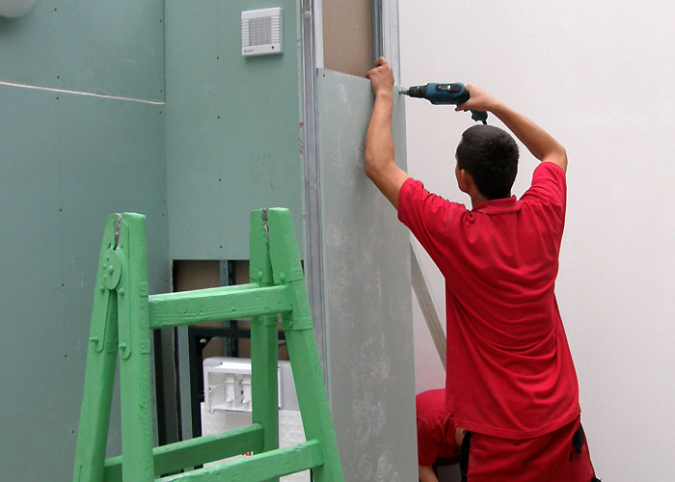

Súťaž EMI 2016 Bratislava

e) § 2. ods. 1 Údaje o výsledkoch hodnotenia a klasifikácie žiakov podľa poskytovaného stupňa vzdelania
Klasifikácia tried
Trieda | 1AJ | 2AJ | ANJ | APV | DEJ | DIM | EKO | ELR | EPU | ELE | FYZ | GED | GSY | GDD | INF
I. A |  |  | 2,8 |  | 2,59 |  |  |  |  |  | 2,95 |  |  |  | 2,18
I. B |  |  | 2,68 |  | 2,63 |  |  |  |  |  | 2,79 |  |  |  | 2,16
I. C |  |  | 2,79 | 2,26 | 2,63 | 2,44 |  |  | 1,96 |  | 2,37 |  |  | 3,15 | 2,44
I. D |  |  | 3,13 |  |  |  |  |  |  |  | 2,13 |  |  |  | 1,87
I. E
II. A |  |  | 3,19 |  | 2,82 |  |  |  |  |  | 3,05 | 2,58 |  |  | 2,05
II. B |  |  | 2,95 |  | 2,65 |  |  | 2,6 |  | 2,35 | 3,15 |  |  |  | 1,8
II. C |  |  | 2,87 | 2,54 | 3,04 |  |  |  | 2,13 |  | 2,96 |  |  | 2,5 | 1,83
II. D |  |  | 3 |  |  |  | 3,24 |  |  |  | 3
II. E
III. A |  |  | 3,05 |  |  |  | 2,5 |  |  |  | 2,77
III. B |  |  | 3,05 |  |  |  | 2,61 |  |  |  | 3,04
III. C |  |  | 3,65 |  |  |  | 3,21 |  | 2,32 |  | 3,18 |  |  | 2,82
III. D |  |  | 3,4 |  |  |  | 2,88
IV. A | 3,67 | 2,67 |  |  |  |  | 2,83 |  |  |  | 3,38 |  | 1,92
IV. B | 3,07 | 3,14 |  |  |  |  | 2,95 |  |  |  | 2,91
IV. C | 2,95 | 3,17 |  |  |  |  | 2,72 |  |  |  | 2,6
IV. D | 3,29 |  |  |  |  |  | 3,06 |  | 2,41 |  | 2,22 |  |  | 2,06
IV. E | 3 | 3 |  |  |  |  | 3,25 |  | 1,92 |  | 2,33 |  |  | 2,5
Trieda | IOD | KOC | MAT | MTE | 1NJ | 2NJ | NEJ | OBN | ODK | OVY | PNS | POG | PCI | PRB | PLZ
I. A |  |  | 3,27 | 3,2 |  |  | 2,43 | 2,32 | 2,6 | 1,73
I. B |  |  | 2,84 |  |  |  |  | 1,89 |  | 2,63
I. C |  |  | 3,63 |  |  |  | 2,33 | 2,22 |  | 2,48
I. D |  |  | 3,04 | 3,04 |  |  | 2,25 | 2,17 | 3,13 | 2,13
I. E |  |  | 4,4 |  |  |  |  |  |  | 3,8
II. A |  |  | 3,41 |  |  |  | 4 | 2,18 | 2,5 | 2,05 | 3,3
II. B |  |  | 3,15 |  |  |  |  | 2,65 |  | 2,25
II. C |  |  | 3,42 |  |  |  | 2 | 2,17 |  | 2,25
II. D | 2,71 |  | 3,24 | 3,18 |  |  | 2,67 | 2 | 2,71 | 2,53 |  |  |  | 3,35
II. E |  |  | 3,29 |  |  |  |  | 2 |  | 2,86
III. A |  | 2,6 | 3,09 |  |  |  | 3,33 | 1,5 |  | 1,91 |  | 1,75 | 1,89 |  | 2,8
III. B |  |  | 2,86 |  |  |  | 2 | 2 |  | 2,5 |  | 1,79
III. C |  |  | 3,64 |  |  |  | 3,6 | 2,07 |  | 2,61
III. D |  |  | 3,47 |  |  |  | 2,43 |  | 2,82 | 2,59 |  |  |  | 3
IV. A |  | 3,13 | 3,54 |  | 3,67 | 3,38 |  |  |  | 2,08
IV. B |  |  | 3,32 |  | 3,43 | 2,87 |  |  |  | 2,23
IV. C |  |  | 3 |  | 3,5 | 2,53 |  |  |  | 1,88 |  | 2,3 | 2
IV. D |  |  | 3,12 |  |  | 2,79 |  |  |  | 2,82
IV. E |  |  | 3,5 |  | 3,38 | 2,88 |  |  |  | 2,29
Trieda | PRO | SWW | SJL | SOX | SSK | SPR | SBN | STK | STZ | HWW | TEC | TSV | VZD | ZAE | ZLA
I. A |  | 2,33 | 3,59 |  |  | 1 | 3,5 | 2,9 | 2,8 | 3,08 | 2,58 | 1,5 |  | 2,75
I. B |  | 2,47 | 3,21 |  |  | 1,16 |  |  |  | 3 | 2,21 | 1,72 |  | 2,84
I. C |  |  | 3,44 | 2,48 | 2 | 1,07 |  |  |  |  |  | 2,04
I. D |  |  | 2,83 |  |  | 1,52 |  | 2,91 |  |  | 3,48 | 1,96
I. E |  |  | 3,4 |  |  | 2 |  |  |  |  | 3,8 | 1,2
II. A |  |  | 3,68 |  |  | 1 | 2,86 |  | 3,1 |  |  | 2,32 |  |  | 2,58
II. B |  | 2,45 | 3,55 |  |  | 1,1 |  |  |  | 3,25 |  | 1,32
II. C |  |  | 3,38 | 1,92 | 1,83 | 1,21 |  |  |  |  |  | 1,55
II. D |  |  | 2,71 |  |  | 1,71 |  |  |  |  | 3,29 | 1,82
II. E |  |  | 3,57 |  |  | 2,14 |  |  |  |  | 3,57 | 3,14
III. A | 1,76 | 2,06 | 3,23 |  |  | 1,05 |  |  |  | 2,35 | 3 | 1,86 | 2,4
III. B | 1,89 | 2,14 | 3,25 |  |  | 1,04 |  |  |  | 2,68 |  | 1,46
III. C |  |  | 3,5 | 2,29 | 1,89 | 1,25 |  |  |  |  |  | 2,36
III. D |  |  | 3,12 |  |  | 1,65 |  |  |  |  | 3,24 | 1,69
IV. A |  |  | 3,88 |  |  | 1,25 |  |  |  |  | 3,08 | 1,67 | 3 |  | 3,14
IV. B |  | 2,64 | 3,64 |  |  | 1,09 |  |  |  | 3,45 |  | 2,23
IV. C |  | 2,24 | 3,56 |  |  | 1,08 |  |  |  | 2,64 |  | 1,36
IV. D |  |  | 3,12 |  | 2,06 | 1,32 |  |  |  |  |  | 2,41
IV. E |  |  | 3,5 |  | 2,13 | 1,04 |  |  |  |  |  | 1,91

Predmety sú označované podľa číselníka vydaného MŠSR http://www.uips.sk/sub/uips.sk/images/JH/vyucovacie_predmety_ku_06.10.2011.xls
Prospech žiakov
Trieda | Počet | Vyznamenaní | Veľmi dobre | Prospeli | Neprospeli | Neklasifikovaní | Správanie 2 | Správanie 3 | Správanie 4
I. A | 22 | 0 | 3 | 19 | 0 | 0 | 0 | 0 | 0
I. B | 19 | 2 | 4 | 12 | 1 | 0 | 1 | 1 | 0
I. C | 27 | 0 | 5 | 19 | 3 | 0 | 2 | 0 | 0
I. D | 26 | 0 | 5 | 16 | 2 | 4 | 6 | 3 | 0
I. E | 8 | 0 | 0 | 2 | 3 | 3 | 1 | 1 | 0
II. A | 22 | 0 | 5 | 17 | 0 | 0 | 0 | 0 | 0
II. B | 21 | 0 | 4 | 16 | 0 | 1 | 0 | 1 | 0
II. C | 24 | 2 | 5 | 17 | 0 | 0 | 1 | 2 | 0
II. D | 19 | 0 | 0 | 17 | 0 | 2 | 2 | 5 | 0
II. E | 7 | 0 | 1 | 6 | 0 | 0 | 2 | 3 | 0
III. A | 22 | 2 | 5 | 15 | 0 | 0 | 1 | 0 | 0
III. B | 28 | 4 | 3 | 21 | 0 | 0 | 1 | 0 | 0
III. C | 28 | 1 | 3 | 22 | 2 | 1 | 3 | 2 | 0
III. D | 17 | 0 | 0 | 17 | 0 | 0 | 3 | 4 | 0
IV. A | 24 | 0 | 1 | 23 | 0 | 0 | 4 | 1 | 0
IV. B | 22 | 0 | 1 | 21 | 0 | 0 | 0 | 1 | 0
IV. C | 25 | 3 | 3 | 19 | 0 | 0 | 0 | 1 | 0
IV. D | 19 | 2 | 1 | 14 | 0 | 2 | 0 | 2 | 0
IV. E | 24 | 2 | 3 | 19 | 0 | 0 | 1 | 0 | 0

Výsledky maturitných a záverečných skúšok :
prehľad o klasifikácii ústnej formy internej časti MS 2013 a praktickej časti odbornej zložky
riadne obdobie
Výsledky maturitných a záverečných skúšok:
 |  |  | PFEČ |  | PFIČ |  | Ústna skúška
Predmet | Úroveň | Počet | priemer | počet | priemer | počet | 1 | 2 | 3 | 4 | 5 | priemer | počet
SJL | - | 114 | 40,53% | 114 | 46,97% | 114 | 5 | 12 | 52 | 43 |  | 3,19 | 112
ANJ | B1 | 90 | 57,07% | 75 | 44,87% | 75 | 7 | 16 | 34 | 31 |  | 3,01 | 88
NEM | B1 | 24 | 35,89% | 24 | 38,75% | 24 | 1 | 1 | 16 | 6 |  | 3,13 | 24
OIT |  | 114 |  |  |  |  | 24 | 24 | 36 | 28 |  | 2,61 | 112
OIP |  | 114 |  |  |  |  | 31 | 37 | 33 | 12 | 1 | 2,3 | 114
MAT |  | 2 | 23,30% | 2

Výsledky záverečných skúšok:
učebný odbor: 3361 H Murár
Počet žiakov
na skúšku prihlásených |  | ktorí vykonali ZS s celkovým hodnotením |  |  |  | Neprospeli | nekonali
 |  | V | PVD | P | SPOLU | Neprospeli | nekonali
žiaci | 8 | 0 | 1 | 7 | 8 | 0 | 0
učebný odbor: 3668 H Montér suchých stavieb
Počet žiakov
na skúšku prihlásených |  | ktorí vykonali ZS s celkovým hodnotením |  |  |  | Neprospeli | nekonali
 |  | V | PVD | P | SPOLU | Neprospeli | nekonali
žiaci | 9 | 0 | 1 | 8 | 9 | 0 | 0
učebný odbor: 3686 F Stavebná výroba
Počet žiakov
na skúšku prihlásených |  | ktorí vykonali ZS s celkovým hodnotením |  |  |  | Neprospeli | nekonali
 |  | V | PVD | P | SPOLU | Neprospeli | nekonali
žiaci | 7 | 0 | 1 | 5 | 6 | 0 | 1

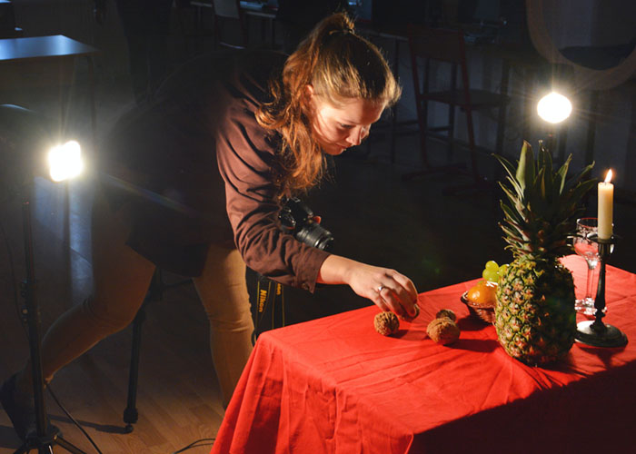

Fotosúťaž 2015

f ) § 2. ods. 1 Zoznam študijných odborov a učebných odborov a ich zameraní, v ktorých škola zabezpečuje výchovu a vzdelávanie, zoznam uplatňovaných učebných plánov

Sieť SOŠ technickej je nasledovná: (viď www.minedu.sk)
2414 4 strojárstvo
2435 2 klampiar
2682 4 mechanik počítačových sietí (1)
2697 4 mechanik elektrotechnik
3355 2 stolár
3656 4 operátor stavebnej výroby

3658 4 mechanik stavebnoinštalačných zariadení
3659 4 01 stavebníctvo - výroba stavieb NŠ
3659 4 05 stavebníctvo - podnikanie v stavebníctve NŠ
3661 2 murár MJ
3661 2 murár
3663 2 tesár
3663 2 tesár MJ
3668 2 montér suchých stavieb
3672 2 kamenár
3675 2 maliar M
3675 2 maliar
3676 2 izolatér
3678 2 inštalatér
3678 2 inštalatér MJ
3686 2 stavebná výroba
6475 2 technicko administratívny pracovník
6476 4 technicko-ekonomický pracovník NŠ

V školskom roku 2015/2016 sa vyučovali nasledovné odbory:
Kód Názov odboru
2682 K mechanik počítačových sietí
3658 K mechanik stavebný inštalačných zariadení
3656 K operátor stavebnej výroby
3447 K grafik digitálnych médií
2697 K mechanik elektrotechnik
3661 H murár
3668 H montér suchých stavieb
3686 F stavebná výroba

Údaje o počte zamestnancov a plnení kvalifikačného predpokladu pedagogických zamestnancov školy

g) § 2. ods. 1 Údaje o počte zamestnancov a plnení kvalifikačného predpokladu pedagogických zamestnancov školy

Pracovný pomer | Počet PZ | Počet NZ | Počet úväzkov PZ | Počet úväzkov NZ
TPP | 51 | 18 | 51 | 18
DPP | - | - | - | -
Znížený úväzok | - | - | - | -
ZPS | - | - | 5 | 5
Na dohodu | - | - | - | 2

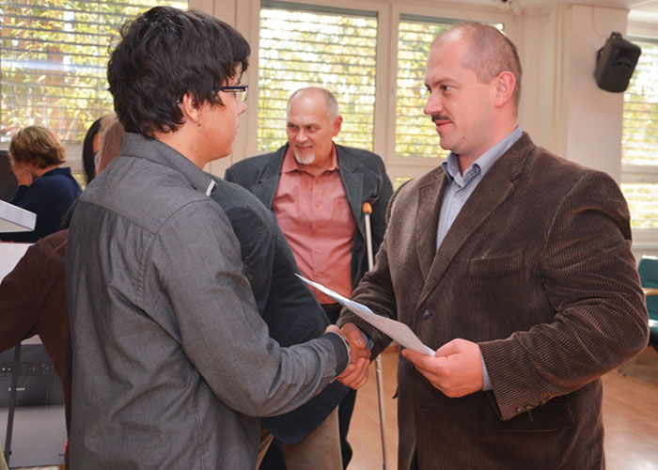

Najlepších žiakov odmeňuje predseda BBSK

Kvalifikovanosť pedagogických pracovníkov
počet | nekvalifikovaných | kvalifikovaných | spolu
Učiteľov | - | 25 | 25
Majstrov | - | 19 | 19
Vychovávateľov | - | 7 | 7
spolu | - | 51 | 51

Stredná škola | Počet |  | Počet
zamestnanci
Z toho pedagogickí | 44 +7 ŠI | Z toho nepedagogickí | 25
Z počtu PZ | 51 | Z počtu NZ | 25
 |  | Vedúci ekonóm | 1
- kvalifikovaní | 51 | - upratovačky | 7
- nekvalifikovaní | - | - údržbár, kurič | 2
- dopĺňajú si vzdelanie | 0 | - vodič | 1
 |  | -vrátnici | 4
 |  | Vedúci techn. úseku | 1
 |  | - účtovníčka školy | 1
 |  | -mzdárka | 1
 |  | -fakturantka | 1
 |  | -Ekon. .pracovník ŠI | 1
 |  | -kuchyňa | 4
 |  | -sekretárka | 1

Vysvetlivky: PZ* – pedagogickí zamestnanci, NZ** – nepedagogickí zamestnanci

Aprobácie pedagogických zamestnancov školy.

1 | Ing. | Ľudmila | Dancsová | OP - elektrotechnické
2 | Mgr. | Ingrid | Danóciová - VP | SJ – HV
3 | Mgr. | Andrea | Golianová | M – F
4 | Ing. | Milan | Jahodník | OP - elektrotechnické
5 | Ing. | Helena | Jahodníková | OP - stavebné
6 | Mgr. | Ingrid | Knapová | AJ – SJ
7 | Ing. | Viera | Koniarová | OP - ekonomické
8 | Ing. | Štefan | Korponai | OP – stavebné a stroj.
9 | Mgr. | Miroslava | Kováčová | NJ – D - RJ
10 | Mgr. | Vladislav | Král | NJ – D
11 | Mgr. | Zuzana | Kunsková | SJ – D
12 | Ing. | Ivan | Kurčík | OP - elektrotechnické
13 | Mgr. | Janette | Mártonová | SJ – M - AJ
14 | Ing. | Magdaléna | Schullerová | EV, OP
15 | PhDr. | Miroslava | Slančíková | Nj
16 | Mgr. | Klára | Szabóová | M – ZT
17 | Mgr. Ing. | Ľudmila | Šprláková | AJ, NV
18 | Ing. | Zdenka | Šutáková | OP - stavebné
19 | Ing. | Ján | Takáč | OP - elektrotechnické
20 | Ing. | Zdeněk | Urban | OP - elektrotechnické
21 | Mgr. | Silvia | Urbanová | ON
22 | PaedDr | Jaroslav | Žingor | TV
23 | Mgr. | Iveta | Mullerová | NJ – M
24 | RNDr. | Pavol | Salai | M – F
25 | Mgr. | Michal | Karásek | TV - NJ
26 | Ing. | Peter | Danko | stavebníctvo
27 |  | Ján | Cvengel | stavebníctvo
28 |  | Barnabáš | Benč | stavebníctvo
29 |  | Michal | Roháč | elektrotechnika
30 |  | Tibor | Hegedus | elektrotechnika
31 | Mgr. | Jozef | Sojka | stavebníctvo
32 |  | Kamil | Frečka | stavebníctvo
33 |  | Andrej | Líška | stavebníctvo
34 |  | Ernest | Mede | stavebníctvo
35 | Bc. | Ľudovít | Turoň | stavebníctvo
36 | Bc. | Zoltán | Gyetvai | elektrotechnika
37 | Ing. | Juraj | Kemeník | elektrotechnika
38 | Mgr. | Rastislav | Kurtiniak | elektrotechnika
39 | Bc. | Oto | Bolyós | elektrotechnika
40 | Bc. | Milan | Roháč | elektrotechnika
41 | Mgr. | Michal | Oravec | elektrotechnika
42 |  | Marian | Belov | elektrotechnika
43 |  | Milan | Hriň | elektrotechnika
44 |  | Peter | Vaculčiak | elektrotechnika
45 | Mgr. | Ján | Muller | Tv- Bv
46 | Mgr. | Mikuláš | Székesi | vychovávateľstvo
47 | Bc. | Ján | Bernát | vychovávateľstvo
48 |  | Irena | Vargová | vychovávateľstvo
49 |  | Mária | Smereková | vychovávateľstvo
50 |  | Eva | Agócsová | vychovávateľstvo
51 |  | Milota | Števove | vychovávateľstvo

Odbornosť vyučovania podľa predmetov v školskom roku 2014/2015

Predmet vyučovaný | odborne | neodborne
Anglický jazyk | 68,00 | 9
Aplikovaná výpočtová technika | 4,00 | 0
Číslicová technika | 1,00 | 0
Dejepis | 8,00 | 1
Digitálne médiá | 2,00 | 0
Ekonomika | 17,00 | 0
Elektrické merania | 3,00 | 0
Elektronické publikovanie | 15,00 | 0
Elektronika | 2,00 | 0
Etická výchova | 14,00 | 0
Fyzika | 23,00 | 0
Geodézia | 1,00 | 0
Grafické informačné systémy | 2,00 | 0
Grafický dizajn digitálnych médií | 8,00 | 0
Informatika | 13,00 | 0
Informatika v odbore | 2,00 | 0
Konštrukčné cvičenia | 6,00 | 0
Matematika | 32,00 | 0
Materiály | 6,00 | 0
Náboženská výchova | 0,00 | 0
Nemecký jazyk | 34,00 | 0
Občianska náuka | 14,00 | 0
Odborné kreslenie | 15,00 | 0
Odborný výcvik | 465,00 | 0
Odpadové hospodárstvo | 1,00 | 0
Plynárenstvo | 0,00 | 0
Počítačová grafika | 1,00 | 0
Počítačové siete | 2,00 | 0
Prestavby budov | 4,50 | 0
Príprava a realizácia stavieb | 2,00 | 0
Programovanie | 4,00 | 0
Programové vybavenie počítačov | 16,00 | 0
Slovenský jazyk a literatúra | 46,00 | 4,5
Spracovanie obrazu a textu | 8,00 | 0
Spracovanie sekvencií | 11,00 | 0
Stavebná technológia | 4,00 | 0
Stavebná výroba | 0,00 | 0
Stavebné konštrukcie | 4,00 | 0
Stroje a zariadenia | 0,00 | 0
Technické kreslenie | 1,00 | 0
Technické vybavenie počítačov | 19,00 | 0
Technológia | 29,50 | 0
Telesná výchova | 41,00 | 0
Účtovníctvo | 0,00 | 0
Úvod do sveta práce | 0,00 | 0
Základy elektroniky | 0,00 | 0
Základy elektrotechniky | 8,00 | 0
Základy stavebnej mechaniky | 2,00 | 0
Zásobovanie plynom | 0,00 | 0

SPOLU: 490,5 odborne hodín 14,5 neodborne hodín

t.j. 2,96 % z celkového počtu vyučovacích hodín

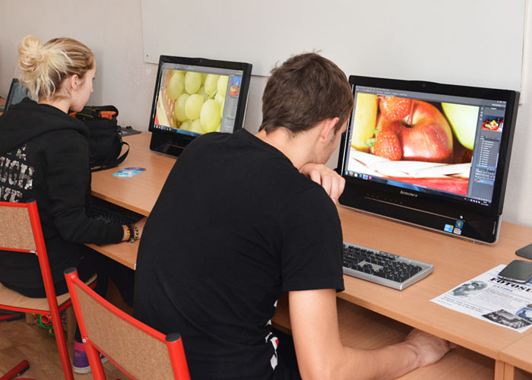

Odborný výcvik žiakov odboru grafik digitálnych médií

h) § 2. ods. 1 Údaje o ďalšom vzdelávaní pedagogických zamestnancov školy

Vzdelávanie zamestnancov

Forma vzdelávania | Počet vzdelávaných | Priebeh vzdelávania/počet
Forma vzdelávania | Počet vzdelávaných | Ukončilo | pokračuje | začalo
Príprava vedúcich PK | 1 | - | 1 | -
Prípravné atestačné vzdelávanie | 0 | - | 0 | -
Aktualizačné pre vychovávateľov | 0 | 0 | - | -
Koordinátor drogovej prevencie | 1 | 0 | 1 | -
Preventívne stratégie pri zvládaní stresu | 3 | 3 | - | -
Vzdelávanie vedúcich ped. zamestnancov | 1 | 0 | - | 1
Súčasné trendy v zjazdovom lyžovaní | 1 | 1 | - | -
SPOLU | 7 | 4 | 2 | 1

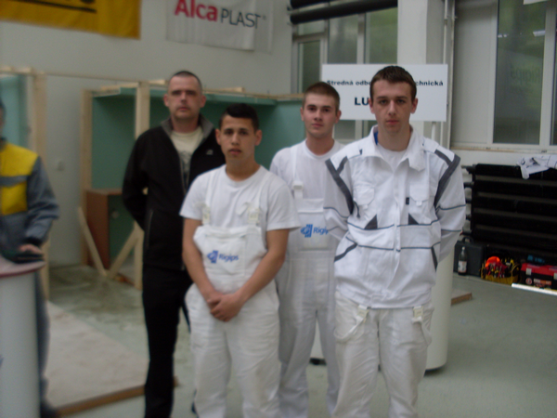

Reprezentanti školy na súťaži EMI 2016 Bratislava

i) § 2. ods. 1 Údaje o aktivitách a prezentáciách školy na verejnosti
Účasť na burze stredných škôl v Lučenci, Detve, Rimavskej Sobote a Veľkom Krtíši
Prezentovanie školy v tlači MY- Novohradské noviny, krajská súťaž grafikov / prvé miesto/, celoslovenská súťaž stavbárov / prvé miesto – montáž sádrokartónu, prvé miesto – inštalácia elektro rozvodov /
Dni otvorených dverí vo februári 2016
Reprezentácia školy v športových súťažiach žiakov miestneho a okresného významu
Propagácia školy na vlastnej internetovej stránke www.soslc.edu.sk
Prezentácie žiakov v oblastných súťažiach zručnosti v BB / Zenit v elektrotechnike , sadrokartón./

j) § 2. ods. 1 Údaje o projektoch, do ktorých je škola zapojená

Projekty, do ktorých je škola zapojená, ich zameranie, stručná charakteristika
A) NÚCEM e testovanie Projekt trvá.
B) ŠIOV Rozvoj stredného odborného školstva Projekt trvá.
C) MŠVVŠ elektronizácia vzdelávacieho systému regionálneho školstva Projekt trvá.
D) ÚIPŠ moderné digitálne vzdelávanie Projekt trvá

k) § 2. ods. 1 Údaje o výsledkoch inšpekčnej činnosti vykonanej Štátnou školskou inšpekciou.

Správe o výsledkoch školskej inšpekcie
vykonanej dňa 11.5.2016 v Strednej odbornej škole technickej , Dukelských hrdinov 2, Lučenec
Predmet školskej inšpekcie
Realizácia internej časti maturitnej skúšky – praktickej časti odbornej zložky v strednej odbornej škole
Závery
Realizácia internej časti maturitnej skúšky z predmetu praktická časť odbornej zložky sa uskutočnila v kontrolovanom študijnom odbore v súlade s právnymi predpismi. Spracovaná príslušná dokumentácia obsahovala požadované údaje. Maturitná skúška sa konala v súlade s vypracovaným časovým harmonogramom v podnetnej atmosfére.

Správe o výsledkoch školskej inšpekcie
vykonanej dňa 23.5.2016 v Strednej odbornej škole technickej , Dukelských hrdinov 2, Lučenec
Predmet školskej inšpekcie:
Stav odstránenia nedostatkov zistených pri inšpekciách v strednej odbornej škole
Záver
Realizovaním odborného výcviku aj v zmluvných mimoškolských priestoroch, vybudovaním samostatnej dielne pre elektrotechniku a umiestnením montážnych panelov umožňujúcich prehlbovať zručnosti žiakov pri stavbe a montáži počítačových sietí sa zabezpečilo skvalitnenie výučby v študijnom odbore 2682 K mechanik počítačových sietí a v študijnom odbore 2697 K mechanik elektrotechnik. Svojpomocným vyhotovením mechanickej nabíjačky cievok škola zabezpečila dodržanie príslušných normatívov materiálno-technického a priestorového zabezpečenia v uvedených študijných odboroch.

Správe o výsledkoch školskej inšpekcie
vykonanej dňa 26.5.2016 v Strednej odbornej škole technickej , Dukelských hrdinov 2, Lučenec
Pripravenosť školy na ústnu formu internej časti maturitnej skúšky – teoretická časť odbornej zložky
Priebeh a organizácia ústnej formy internej časti maturitnej skúšky z predmetu teoretická časť odbornej zložky
Závery
Pripravenosť školy a realizácia internej časti maturitnej skúšky z predmetu teoretická časť odbornej zložky sa uskutočnila v kontrolovanom študijnom odbore v súlade s právnymi predpismi. Spracovaná príslušná dokumentácia obsahovala požadované údaje. Maturitná skúška sa konala v súlade s vypracovaným časovým harmonogramom v pokojnej atmosfére. Úroveň preukázaných poznatkov a zručností bola porovnateľná s výsledkami dosiahnutými počas celého štúdia.

l ) § 2. ods. 1 Údaje o priestorových a materiálno-technických podmienkach školy

P.č | Názov budovy | Zariadenie
1 | Škola s jedálňou | 20 učební | Odborná prax elektro
2 | Dielne pre Odbornú prax stavebníctva |  | Telocvičňa
3 | Školský internát | 1 blok - 200 miest
4 | Administratívna budova | Jedno poschodie je súčasť školy | Jedno poschodie administratíva a sklady
5 | Viacúčelové ihrisko | 20 X 40 M | Umelá tráva
6 | Školský dvor | 25 parkovacích miest

Budova školy s 20 učebňami pre teoretickú výchovu ,odborné dielne pre prax žiakov odborov elektro a administratívu, jedáleň s kapacitou 500 , zasadačka kapacita 100
Dielne pre výuku stavebných profesií /pre murárov, operátorov stavebnej výroby, montérov suchých stavieb, stavebnú výrobu
Dielne na výuku kovoobrábania a stolárskych prác v Malej Vsi / pre elektromechanikov, mechanikov elektronikou, mechanikov stavebno- inštalačných zariadení, stolárov /

Jeden blok internátov na Fándlyho ulici – kapacita 200 ,
Administratívna budova na ulici Dukelských hrdinov 2
12 odborných učební:
Pre stavebné odbory a projektovanie na počítači
Výpočtovú techniku 5
Elektrické merania 1
Fyziky a chémie
Učebňa cudzích jazykov 2
Učebňa pre Grafikov
Materiálno technické vybavenie školy:

Kompletné vybavenie na odbory:
V to m sú zahrnuté učebné pomôcky, náradie a strojné vybavenie pre odborné dielne.
2682 4 K Mechanik počítačových sietí - Kompletná vybavenosť výpočtovou technikou –moderná učebňa pre teoretické vyučovanie s Ibeamovou tabulou ,
2697 4 K Mechanik elektrotechnik - Kompletná vybavenosť výpočtovou technikou, učebňa meraní

3447 K Grafik digitálnych médií – odborná učebňa na prax + fotokomora / fotoaparáty, kamery, PC+ software/, skupinová učebňa s 12 PC s dotykovým displejom + ADOBE software
3658 4 K Mechanik stavebno inštalačných zariadení dielne na spracovanie kovov a zváracie zariadenia s pracoviskami
3656 4 K Operátor stavebnej výroby - kompletné vybavenie na hlavnú stavebnú výrobu s náradím na zatepľovanie budov včetne lešenia na 300 štvorcových metrov fasády
3661 2 H Murár – miešačky a ručné náradie ,motorové miešadlá na beton a omietkové zmes
3355 2 H Stolár Dve dielne na ručné a strojné spracovanie dreva 3678 2 H Inštalatér ako pri odbore mechanik stavebnoinštalačných zariadení
3668 2 H Montér suchých stavieb - kompletné náradie pre montáž sádrokartónu a zatepľovanie
3686 2 F Stavebná výroba
Toho času je škole vo funkčnom stave 390 počítačov pripojených do siete internetu od 3 prevádzkovateľov.

Na Jadrane – júl 2016
Zájazd zamestnancov

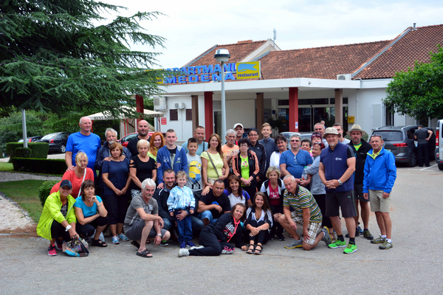

m) § 2. ods. 1 Údaje o finančnom a hmotnom zabezpečení výchovno-vzdelávacej činnosti školy

Dotácia zo štátneho rozpočtu a z daní
SOST 1 157655,-€ + Dane 266719,- € = 1424374,- €
Príspevok na čiastočnú úhradu nákladov 0,- €
Za vzdelávacie poukazy :11 873,- €

Členenie výdavkov na vzdelávacie poukazy
3876,- € na mzdy a odvody
7997,- € na prevádzku a nákup materiálu
Iné :
Od rodičov a zákonných zástupcov 0,-Sk
Vlastné zdroje Školská jedáleň 88 911,07 ,- €
Vlastné zdroje Školského internátu 22 652,89,- €
Vlastné zdroje Individuálna prax 6396,75,- €
Prenájmy budov 83289,75,- €
Ubytovanie PČ 3618,- €

n) § 2. ods. 1 Cieľ , ktorý si škola vytvorila v koncepčnom zámere a vyhodnotenie:

Cieľ: Ekonomika: Hospodáriť tak aby prostriedky zo štátneho rozpočtu , prostriedky z podnikateľskej činnosti a z produktívnych prác žiakov pokryli náklady na prevádzku SOST.
Zefektívniť spotrebu energii zatepľovaním budov, plastovými oknami a reguláciou príjmu energií.
Cieľ bol splnený čiastočne – prostriedky z podnikateľskej činnosti sa v plnej miere použili na pokrytie hlavne v platení faktúr za energie a nákupu učebných pomôcok.
Cieľ :
Pedagogická činnosť: Orientovať sa na stavebné a elektrotechnické obory, kde budeme presadzovať vysokú kvalitu výuky a orientáciu absolventov pri hľadaní zamestnania na mobilitu pracovnej sily a zakladanie si živnosti , čo je trend v Európe.
Spolupracovať v oblasti stavebníctva a elektrotechniky i s inými regiónmi Slovenska , so zahraničím /hlavne s krajinami EÚ/ a hľadať možnosti spolupráce s nadnárodnými stavebnými i elektrotechnickými spoločnosťami.
Ostať pri odboroch zaradenými v sieti. Produkovať vysokokvalifikované pracovné sily pre trh práce.
Cieľ sa podarilo splniť
Spolupráca so stavebnými firmami funguje – Firma Rigips zabezpečuje zamestnanie pre všetkých žiakov školy , ktorí prešli základným kurzom montáže sádrokartónu, Wienerberger zabezpečuje prácu pre všetkých murárov a operátorov stavebnej výroby a do poručuje ich svojim obchodným partnerom ako eventuálnych uchádzačov o prácu.
Miestne firmy ako napr.: Construo , Princ, Bednár , Kolek, Plast- Mont, Mont-real zamestnávajú absolventov školy.
Cieľ bol splnený
Podnikateľská činnosť: Orientovať sa na prenájmy nepotrebných priestorov alebo ich odpredaj zriaďovateľom BBSK.
Prostriedky na udržiavanie a rekonštrukciu priestorov v prenájme získavať z nájmov.
Nevyužité priestory vydávať ako priestory na kancelárie .
Cieľ sa podarilo splniť
Prenájom priestorov prináša škole nemalé prostriedky .
Mnoho priestorov je prenajatých súkromným firmám na kancelárie ale i ako zdravotnícke zariadenia. Zisk z prenájmov využívame na podporu hradenia na výdavkov školy.
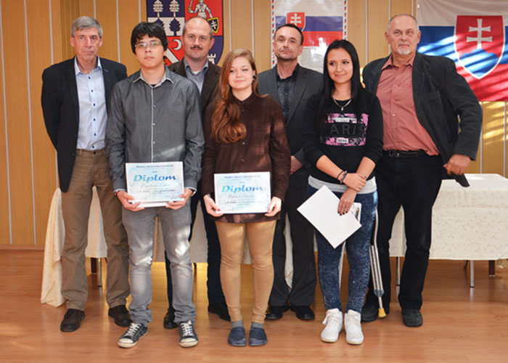
Víťazi súťaže v umeleckej fotografii

o) § 2. ods. 1 Oblasti, v ktorých škola dosahuje dobré výsledky, a oblasti, v ktorých sú nedostatky a treba úroveň výchovy a vzdelávania zlepšiť vrátane návrhov opatrení

Silné stránky | Slabé stránky
- Premyslený systém vzdelávania  - Dobré materiálne a personálne vybavenie školy  - kvalifikovanosť učiteľov, zvyšovanie počtu majstrov odborného výcviku s ukončeným bakalárskym vzdelaním  - odborná úroveň vyučovania  - ochota učiteľov k ďalšiemu vzdelávaniu  - aktívne zapojenie sa žiakov do mimo vyučovacích aktivít, rozvoj záujmovej činnosti žiakov  - skúsenosť s tvorbou projektov a aktívna zapojenosť do projektov ESF  - spolupráca podnikateľskými subjektmi  - možnosti ubytovania a stravovania študentov vo vlastných internátoch  - dobrý príjem financií z vlastných zdrojov  - tradícia školy  - záujem absolventov SŠ o ďalšie možnosti vzdelávania  - dobré výsledky vo výuke elektrotechniky, informatiky a stavebníctva | - znižovanie úrovne vzdelávania systémom finančného normatívu  - nedostatok financií na investície do rekonštrukcie budov  - fluktuácia pedagogických pracovníkov  - malá podpora rozvoja živnostníctva a remeselných výrob  - prispôsobenie siete škôl potrebám trhu práce  - nedostatočná prepojenosť medzi systémom vzdelávania a potrebami trhu práce

Príležitostí | Ohrozenia
- možnosť ďalšieho vzdelávania učiteľov (metodické centrum, vysoké školy)  - možnosť využitia štrukturálnych a iných fondov  - priaznivé podmienky pre mobilitu absolventov stredných škôl  - v rámci vzdelávacích programov venovať zvláštnu pozornosť výučbe cudzích jazykov a informačným technológiám  - rozšírenie spolupráce školy s podnikateľskými subjektmi resp. ďalšími inštitúciami s cieľom zvýšenia možnosti zamestnania absolventov na trhu práce resp. ich ďalšieho kvalifikačného rastu  stavebné firmy v mieste pôsobenia  - dostatočné kapacity školy vhodné na reštrukturalizáciu  - absencia pilotných centier vzdelávania odborného školstva | - nedostatok finančných zdrojov na prevádzku škôl a školských zariadení, ich vybavenosť a odmeňovanie pedagogických a nepedagogických zamestnancov, ktoré sú vyčlenené v štátnom rozpočte  - nepriaznivý demografický vývoj  - odchod kvalifikovaných absolventov z regiónu  - zlá ekonomická situácia v rodinách  - z dôvodu nezáujmu žiakov, ich rodičov o niektoré odborné profesie v stavebníctve môže dôjsť už aj tak nedostatkovým profesiám na trhu práce ako je napr.: tesár , klampiar a i stolár

Kvôli zlepšeniu slabých stránok je potrebné urobiť nasledovné opatrenia:

Znížiť fluktuáciu pracovníkov vytvorením stabilných pracovných miest - forma osobného hodnotenia
Zlepšiť spoluprácu so závodmi vyrábajúcimi elektroniku pri zamestnanosti hlavne elektrotechnických profesií
Riešiť vytváranie nových špecializovaných učební v priestoroch internátu na ulici Dukelských hrdinov v prepojenosti na priestory školy hlavne smerom na správnu budovu.

p) § 2. ods. 1 Výsledky úspešnosti školy pri príprave na výkon povolania a uplatnenie na trhu práce

Počet absolventov v študijných odboroch: 112 a 24 žiakov učebných odborov.
Počet prihlásených na VŠ 37.
Kvalitná príprava v elektro odboroch detto ako v stavebných profesiách a naviac úspešnosť prijímania na vysoké školy je 32 %
Ďalšie informácie o škole
Psycho hygienické podmienky výchovy – dobé pracovné a študijné priestory, vestibul, jedáleň, telocvičňa, , upravené 2. a 3. poschodie teoretického vyučovania a 6. poschodie správnej budovy
Voľno časové aktivity – krúžková činnosť /vynikajúce výsledky –
/ posilňovňa, všeobecne šport, elektro a programovanie, lyžovanie, turistika/
Spolupráca s rodičmi –zlepšenie – prejavujú záujem o výsledky žiakov
Dobrá spolupráca so stavebnými firmami vďaka obetavým pracovníkom odborného výcviku školy
Vo vzťahu k trhu práce – záujem firiem o absolventov / stavebníci všetci , elektrotechnika – čiastočne /
Voľný prístup žiakov na internet mimo vyučovania WiFi/ Školský internát , internetový krúžok- škola/

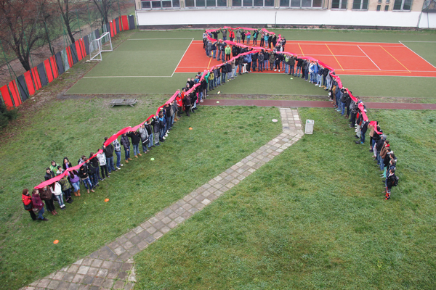

Stužka mieru

b) § 2. ods. 2 Voľnočasové aktivity školy
Názov záujmového krúžku | Počet detí | Počet skupín | Vedúci
Chcem hrať floorbal | 23 |  | Mgr. Vladislav Kráľ
Volejbalový krúžok | 21 |  | PaedDr. Jaroslav Žingor
Internetový | 21 |  | Mgr. Rastislav Kurtiniak
Krúžok klasickej fotografie | 24 |  | Bc. Zoltán Gyetvai
Graficko - Fotografický | 24 |  | Bc. Oto Bolyos
Futbalový | 25 |  | Mgr. Michal Karásek
Technické aspekty LM | 12 |  | RNDr. Pavol Salai
Matematika trochu inak | 20 |  | Mgr. Janette Mártonová
Nebojte sa angličtiny | 34 | 2 | Mgr. Ing. Ludmila Šprláková
Spoznávame Anglicko | 22 |  | Mgr. Janette Mártonová
S nemčinou do sveta | 20 |  | PhDr. Miroslava Slančíková
Šípkársky | 20 |  | Mária Smereková
Krúžok racionálnej výživy | 20 | 2 | Eva Agócsová
Turistický | 29 | 2 | Mgr. Mikuláš Székesi
Volejbal | 12 |  | Ing. Zdeněk Urban
Lietame nad krajinou | 15 |  | Bc. Milan Hríň
VVLK | 30 | 2 | Mgr. Michal Karásek
Ekológia formou turistiky | 28 |  | Bc. Ján Bernát

V Lučenci dňa 12.10.2016 RNDr. Pavol Salai
riaditeľ školy

Prejednanie :
Na pedagogickej rade : 12.10.2016
Na Rade školy : 17.10.2016

